学院简介
电子科学与工程学院创建于1959年，前身为吉林大学半导体系。由高鼎三院士主持创办。
学院现有六个教学系（光电子学系、微电子学系、功能材料与传感技术系、电子信息科学系、生物医学工程系、电子信息工程系）、两个实验教学中心（电工电子教学实验中心、微电子与光电子学实验教学中心）和一个国家重点实验室（集成光电子学国家重点实验室吉林大学实验区）。在本科生培养方面，拥有六个本科专业，即微电子科学与技术、电子科学与技术，电子信息科学与技术、电子信息工程和生物医学工程以及半导体化学（理科实验班）专业，涉及理学和工学两大门类。在研究生培养方面，具有电子科学与技术一级学科博士学位授予权点，目前在其涵盖的所有四个二级学科微电子学与固体电子学、物理电子学、电路与系统、电磁场与微波技术招收硕士和博士学位研究生，生物医学工程、集成电路工程专业招收硕士研究生，值得一提的是，微电子学与固体电子学为国家重点学科。
学院具有较雄厚的师资。现有教授45人，含博士生导师35人、长江学者特聘教授1人、国家杰出青年基金获得者4人、教育部跨世纪人才1人、教育部新世纪人才10人、国家优秀青年基金获得者2人、唐敖庆特聘教授、长白山学者特聘教授9人、香江学者2人。在科研上，一直连续承担着国家“八五”、“九五”、“十五”科技攻关项目，“973”、“863”高科技项目，国家自然科学基金和省部级科研项目。科研经费年均500余万元。获国家发明奖6项，省部级科技奖励50余项。每年有近百篇学术论文被SCI和EI收录。在学术交流与合作中，先后派出教师和学生出国赴美国、日本、韩国、新加坡、丹麦、英国、法国、德国、意大利、俄罗斯、澳大利亚、荷兰、香港、台湾等国家和地区留学、访问、参加学术会议。
目前在校本科生2200余名，研究生300余名。学生学术、业余文化活动十分活跃，学生的科技作品连年省级各类科技竞赛中获奖，是学校学生活动先进单位。
每年，有近40％的本科毕业生考取或免试保送校内和国内各高校和科研院所攻读硕士学位。参加分配的毕业生有90％到各大公司及科研院所工作，到各级政府机关的约为5％，其他部门工作的有5％。
学院注重培养严谨的学风和勤奋求实的学习态度，许多毕业生已成为所在单位的中坚和骨干力量，为我国的电子科学事业输送了大量人才。随着我国电子科学与电子工业的发展，吉林大学电子科学与工程学院将继续成为我国培养微电、光电、电子信息科学与工程领域科学家和技术人才的摇篮。
一、报到须知
1、吉林大学电子科学与工程学院研究生管理老师为：吕清华老师、矫鸥老师，办公室位于唐敖庆楼D区（电子楼）D324、办公室电话：0431-85168416；
2、关于“绿色通道”、“校园地国家助学贷款须知”详见吉林大学相关规定文件；
3、准备好录取通知书、婚育情况调查表、本科毕业证等全部材料，需要上交的开学后统一收取；
4、关于户口迁移（可选）：户口迁移到吉林大学可以在学校东门派出所办理居民身份证、临时居民身份证、护照等，原来是农业户口迁到吉林大学后便转为非农业户口，毕业后迁回原籍仍为非农业户口(不能分地)，所以请农业户口的同学慎重办理；
5、妥善保存自己的人事档案、团组织关系及党员档案及党组织关系介绍信（预备党员和正式党员才会有）开学后统一收取；
6、2014级硕士官方群为“电子14级硕士群 281488788”；
7、吉林大学校内办公网：oa.jlu.edu.cn；电子科学与工程学院网址：ee.jlu.edu.cn；

二、体检注意事项
复试时没有参加体检的同学，入学后须进行体检。体检的注意事项：
1、体检前准备好1张小二寸免冠近期彩色照片，将照片贴在体检表上，并认真填写自然情况栏；
2、持“体检单”、“新生报到通知单”和“校园一卡通”（确保体检时“一卡通”中存有55元左右的体检费）也可交现金；到吉林大学前卫医院（位于吉大北门斜对面）；
3、上午体检早上空腹，下午体检中午空腹；
4、体检时家长禁止入内，禁止在医院内大声喧哗，听从服务人员指令；
5、体检完毕，将体检表交至校区总检处。

三、采购生活用品
校园周边超市：①吉大超市（位于吉大北门），价格适中；②沃尔玛超市（出东门向北走），价格略低于吉大超市；③MARKET大学生购物中心（位于吉大超市对面），主营衣服、文体用品等价格低于吉大超市，可以讲价；校园内也分布一些小超市（位于经信一公寓对面有一家“恒客隆超市”），提供日常生活用品、零食等。
4、常用生活用品有：暖壶、洗脸盆、洗脚盆、洗衣服大盆、洗水果盆、饭缸、衣架、裤架、晾衣杆、插排、毛巾若干、拖鞋、枕巾或者枕套、洗衣粉、搓澡巾、皂盒、鞋刷、蚊香、蚊帐、浴筐或者浴兜、牙刷、牙膏、卫生纸等；
小提示：东西可以不用一次性买全，缺什么随时再补充就行。
- 学校每个宿舍楼下由学校后勤服务中心卖统一的被褥，可以自行选购，也有一些小商贩进行售卖，质量参差不齐，同学们要仔细分辨。

四、南区生活攻略
衣
长春比较干燥，和同纬度地区相比，长春湿度尚可。干燥气候主要是在春秋两季，可以准备保湿的护肤品和护唇膏。冬季的长春，虽然外面天寒地冻，但是室内保暖措施很好，温度较高，也略有干燥，可以多吃些水果、养点花草等。有的南方同学最初会有轻微不适，可能会有流鼻血的现象发生，但一般半个月左右就适应了。校北门外有大学生购物中心以及吉大超市二楼可以购买衣服，但是都是个人经营。长春的主要商业区有：桂林路、重庆路、红旗街、欧亚卖场、黑水路等，具体到达方法详见“行”部分。
食
校内食堂有莘子园、新食堂、四食堂、基础园区食堂、天府美食（原玫瑰园餐厅）五所食堂，其营业时间大致为6:30—20:00，其中莘子园南侧三楼为回民餐厅。在食堂内支付餐费有一卡通支付和打票两种方式，一卡通充值可以通过现金充值，每周一在各大食堂内进行充值，也可以通过与一卡通相关联的中国银行卡进行自动转账和主动转账，主动转账在各食堂圈银机按照操作提示进行，自动转账是一卡通内金额低于30元钱时自动从中国银行卡内转账50元。一卡通挂失在各大食堂内进行挂失，补卡需要30元工本费。一卡通也可以在北门外吉大超市使用。除了食堂在小北门外家属区内、北门外均有很多饭店。
住

吉林大学共有8个学部6大校区，吉林大学电子科学与工程学院属于信息学部位于中心校区（前卫南区）。硕士研究生为4人间，公共洗漱间；博士研究生为2-3人间，公共洗漱间或者独立洗漱间。
  - 电子科学与工程学院2014级硕士研究生男生住在经信一公寓1-2楼，女生住在经信一公寓4-5楼。寝室均为四人间，公共洗漱间。寝室关门时间是晚上11点30分左右，寝室采取24小时通电。新生办理寝室入住需用一寸照片，开学后统一填写并收取。
②大家居住寝室要防止“走寝”传销，大家可以婉言拒绝；寝室严禁使用“热得快”等加热工具；寝室有限电保护，禁止使用800W以上功率的电器；每个寝室每月有限定的电量40度，超出部分需要另付；寝室晚上睡觉或者离寝一定要确保寝室门反锁。
③中心校区有两个公共浴池，刷卡计费。需要先在浴池办卡（录取通知书自己保存的那一半、身份证和30元现金其中工本费18元）洗澡时需自带锁和拖鞋。
④会有人去寝室推销的桶装水，一般赠送饮水机。视个人情况而定，一般同寝室4个人一起订水，或者喝学校寝室楼提供的开水。
⑤我校的邮件地址：吉林省长春市高新技术开发区前进大街2699号吉林大学（最后加上自己的寝室楼及寝室号）。
附校内的快递及地址：
1、中国邮政：新食堂东侧
2、申通快递：吉林大学南门
3、圆通快递：经信三公寓楼下东侧
4、汇通快递：经信三公寓楼下东侧
5、韵达快递：经信三公寓楼下东侧
6、中通快递：经信三公寓楼下东侧
7、顺丰速运：北门、经信二公寓楼下东侧大学生创意园内设有顺丰便利店
9、 当当网、亚马逊：送货到北门，然后电话联系
10、京东商城：校园自提点位于吉林大学考古博物馆内（移动大厅旁）。
行
长春的公交车都是采用无人售票，所以乘坐公交汽车需自行准备1元零钱，轻轨采用售票的方式，不需要自备零钱。学校附近有222路、315路、195路等。
自行车：一般的自行车100元—200元左右，根据成色不用价钱不同，最好买上一届毕业的同学的旧车比较经济实惠。自行车在校内尽量锁在车架上，最好加一道锁，防止发生丢车事件。
欧亚卖场：由北门乘坐195在欧亚卖场下车或由西门打车大约8元左右。
重庆路：由东门乘坐13路在终点下车。
桂林路：由北门乘坐315路在桂林路站下车。
红旗街：由东门乘坐222或13路在南湖广场站下车转乘239（或234）在红旗街站下车或乘坐轻轨在湖西路下车然后步行至红旗街。
附：吉林大学中心校区附近公共交通车辆及站点明细
13路公交：高新开发区—般若寺（下行方向）
高新开发区火炬路林园路前进广场前进医院前卫医院前进农场工农学院高科技学院湖西路新民广场吉大三院吉大一院四分局儿童公园市委人民广场般若寺
222路公交：长春站—高新开发区（下行方向）
长春站北安路西安桥德惠路朝阳桥安达街开运街三院宽平大桥宽平大路南湖广场前进农场省委党校朝阳区政府火炬路高新开发区
315路公交：吉大北校—吉大南校（下行方向）
吉大北校立信街清华路同光路桂林路自由大路南湖公园南湖游泳区工农广场南湖大路新文化报社湖滨路繁荣路公交巴士公司长春大学卫光街铁塔厂卫明街前进广场卫星路修正路阳光城吉大南校
轻轨（地铁）3号线：长春站—长影世纪城（下行方向）
长春站辽宁路芙蓉桥西安桥南昌路朝阳桥解放桥湖西桥宽平桥抚松路南湖大路湖光路硅谷大街前进站前进大街卫明街卫光街卫星广场亚泰大街伊通河临河街（与地铁4号线的换成车站）仙台大街会展中心世纪广场中医药大学东北师大华桥外院博学路农博园净月公园紫杉路福祉路滑雪场长影世纪城

五、文献数据库
吉林大学设有师生免费使用的图书馆，吉林大学图书馆为东北地区最大最全的图书馆。信息化时代的图书馆不同于传统意义上的图书馆，包括实体图书馆以及数字图书馆（http://lib.jlu.edu.cn）两部分。实体图书馆的功能主要包括传统意义上的图书期刊的在馆阅览以及借阅，参考咨询以及原文传递等；数字图书馆的主要功能则更加丰富——电子图书馆，数以百万计的数字文献资源，强大的个人信息查询以及网上参考咨询服务，分馆以及不同图书馆之间的馆际互借和文献传递以及免费讲座信息等等。
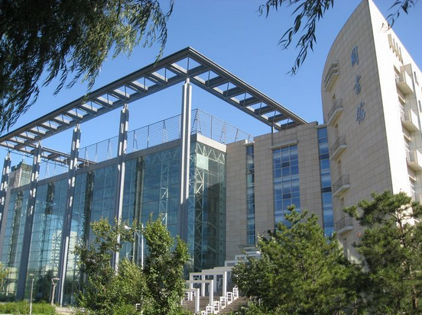吉大有强大的电子图书馆系统，这里完完全全是你的私人图书馆，提供给你最为全面的图书馆馆藏检索，个人信息查询以及通知等多项服务。借助它，靠基本检索、高级检索、多项辅助检索等技巧就能检索到吉林大学至少一个分馆所拥有的所有馆藏。
学术搜索引擎可是科研学习中的一大利器，从收录程度和易用性来说，推荐Googel Scholar（支持中英文）、web of science(SCI文献检索)、CNKI知识搜索、Scirus（英文）、读秀学术搜索、书生之家搜吧、Elsevier Scirus科学搜索引擎、Scopus文摘数据库、书途网等。
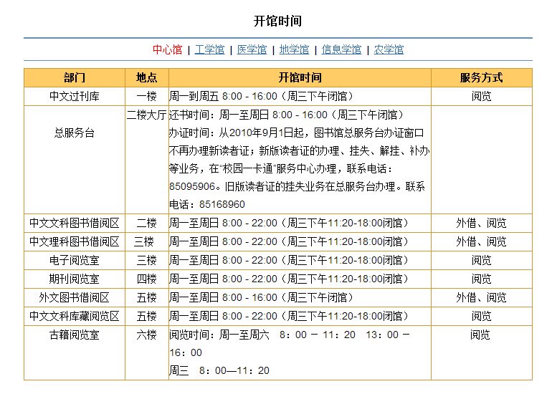
图书馆借书须知：
1、研究生和非教师系列的管理人员、教辅人员每人借书数量为10册，借期31天，到期日可再续借31天;
2、借书逾期罚款，逾期一天，每册罚款0.10元，累计计费;寒、暑假前到期的图书如不归还，逾期时间含寒、暑假期。寒、暑假期间到期图书，只要在开学后一周内归还，不视为逾期，如不能在开学一周内归还，逾期时间含寒、暑假期。

